Задание на 15.04.2020. Развитие зрительного восприятия величины.
1.«Подбери по размеру»
Перед началом игры вырежьте карточки. Разложите перед ребенком кастрюли в ряд. Попросите ребенка показать большую, затем маленькую и среднюю кастрюлю. После попросите ребенка подобрать крышку по размеру для каждой кастрюли. Так же проведите игру с чашками и блюдцами.
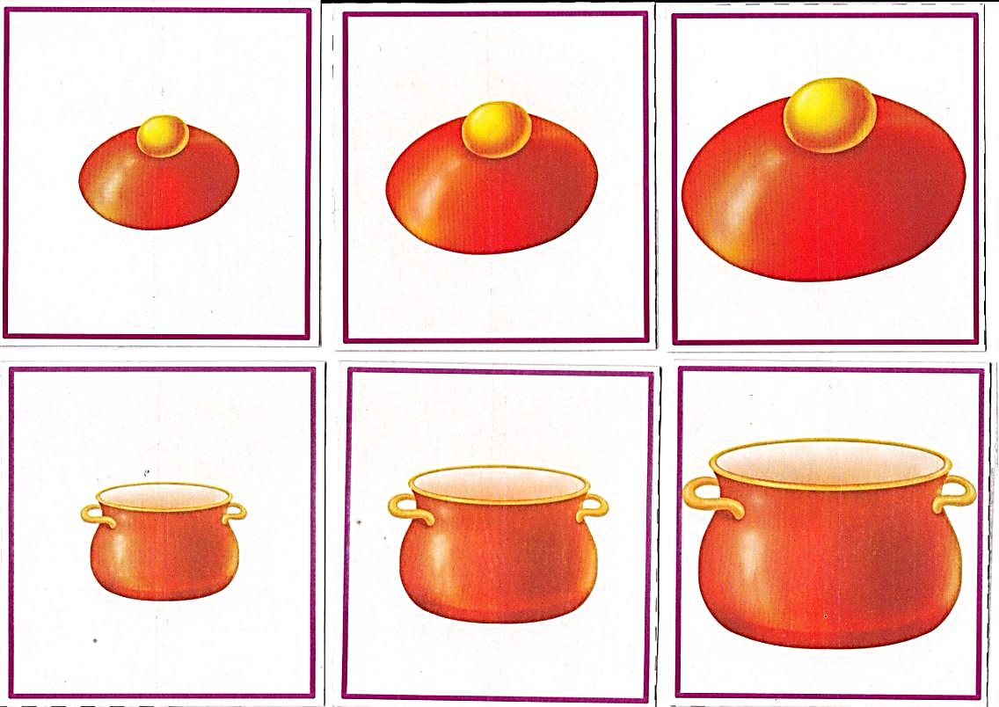
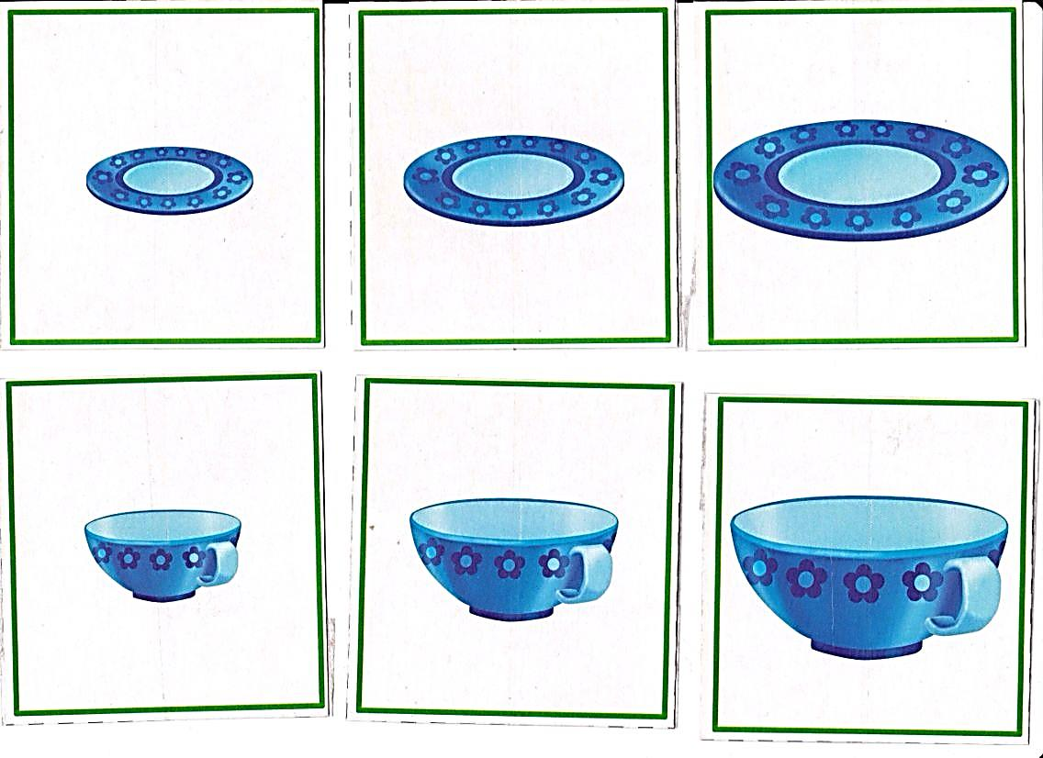

2. «Наводим порядок»
Перед началом выстригите посуду по контуру. Перемешайте всю посуду и дайте ребенку.
Взрослый: Посмотри, вся посуда перепуталась, давай наведем порядок, разложим по величине посуду.
Ребенок раскладывает, на три ряда посуду. Если ребенок испытывает трудности, то взрослый помогает ему, раскладывает например тарелки по величине и просит подобрать к ним чашку и ложку по размеру.

